BẢNG BÁO GIÁ
Ngày: 07 /12/ 2020
Số: L201201 /DLHCM/01

Kính gửi: QUÝ KHÁCH HÀNG (Tên – Chức Vụ - Công ty/ Đơn vị)
Tel:
Mail:
DỰ ÁN:

Công Ty TNHH Thương Mại Dịch Vụ Kỹ Thuật VIỆT NGUYỄN xin trân trọng gởi đến Quý khách hàng bảng báo giá các thiết bị như sau:
STT | Mã/  Code | TÊN THIẾT BỊ  / ĐẶC TÍNH KỸ THUẬT | SL | ĐVT | ĐƠN GIÁ  (VNĐ) | THÀNH TIỀN  (VNĐ)
1 | CF-972T/230 | Bơm lấy mẫu bụi TSP xách tay thể tích lớn 150 – 1000 LPM (có bộ điều khiển thời gian)  Model: CF-972T/230  Hãng sản xuất: Hi – Q/ Mỹ  Xuất xứ: Mỹ  1. Tính năng kỹ thuật:  - Thiết bị lấy mẫu bụi xách tay thể tích lớn với dải đo: 5– 35 CFM (150 – 1000 LPM), bao gồm bộ giữ giấy lọc đường kính 4”  - Điều khiển lấy mẫu theo thời gian  - Chương trình thời gian tờ 1 giây đến 9.999 giờ với 11 chương trình thời gian  - 06 chương trình chế độ vận hành  - Khoảng thời gian và chế độ vận hành được chọn thông qua bảng điều khiển  - Loại động cơ quạt gió chổi than, 02 cấp  - Điều khiển tốc độ lưu lượng bằng tay  - Cho sử dụng liên tục hoặc gián đoạn  - Đọc giá trị lưu lượng tức thời  - Có quạt làm lạnh cho mo tơ  - Lấy mẫu với chương trình thời gian điện tử  - Sự linh hoạt của chương trình giúp thiết bị lý tưởng cho lấy mẫu bụi và iot phóng xạ (radioiodine)  2. Thông số kỹ thuật:  - Động cơ quạt gió 02 cấp, loại chổi than  - Lớp vỏ nhôm bảo vệ, với sơn phủ polyurethane, kích thước 8¼” x 10” x 11½”  - Lưu lượng cực đại:  + 35 CFM (với giấy lọc FP2063-102) (tương đương 991 lít/ phút)  + 22 CFM (với giấy lọc FP5211-102) (tương đương 623 lít/ phút)  - Khối lượng: 11 lbs (khoảng 5 kg)  - Khối lượng và kích thước vận chuyển: 13 lbs; 11¼” x 10” x 13¼”  - Nguồn cấp: 230 VAC, 50/60Hz., 6.0 Amp  3. Cung cấp bao gồm:  - Bơm lấy mẫu bụi TSP xách tay thể tích lớn 150 – 1000 LPM (có bộ điều khiển thời gian)  - Hộp với tấm giấy lọc sợi thủy tinh đường kính 4”; 100 tấm/ hộp  - Bộ đầu nón (chuồng chim) cho đầu lấy mẫu phù hợp thông tư 24 cho lấy mẫu đa hướng (Gia công tại Việt Nam)  - Bộ giá đỡ máy gắn tripod + bộ tripod đáp ứng yêu cầu công việc  - Tài liệu hướng dẫn sử dụng tiếng Anh + tiếng Việt | 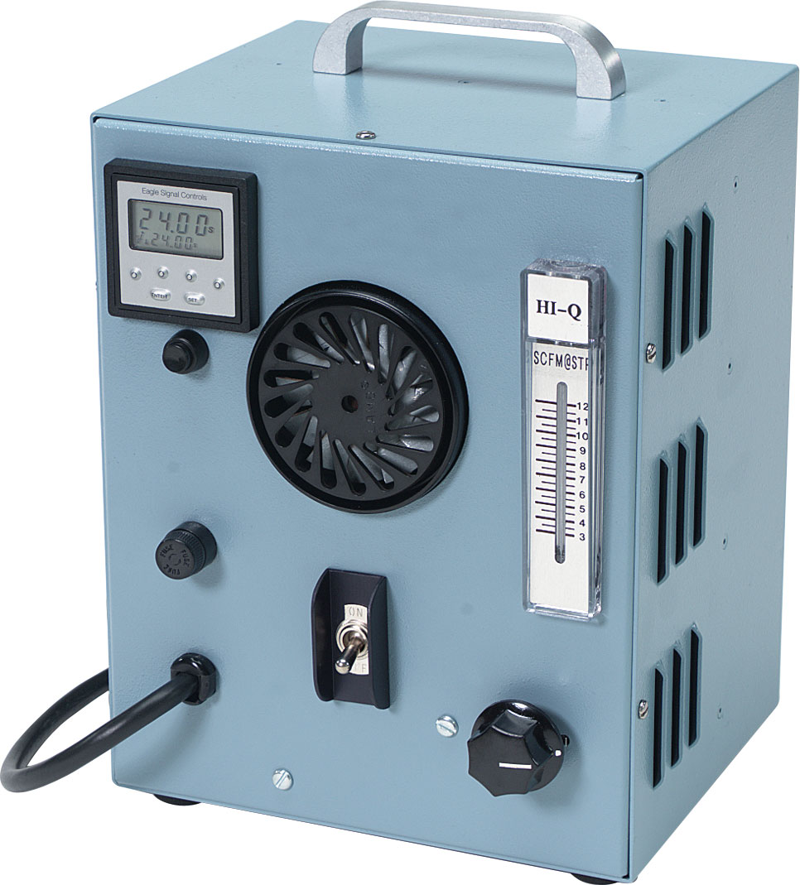01 | Bộ | 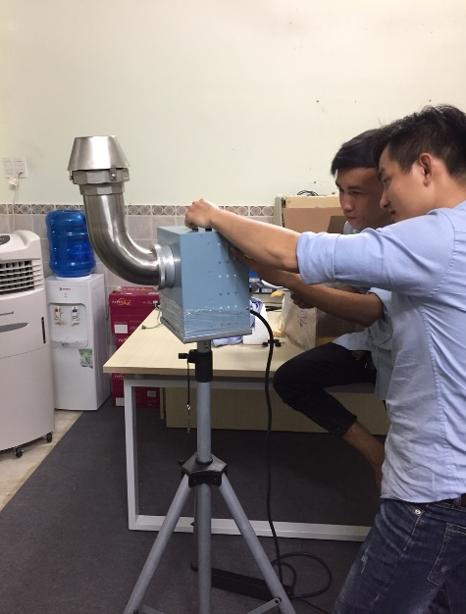
2 | TFIA-2 | Bơm lấy mẫu bụi TSP xách tay thể tích lớn  Model: TFIA-2  Hãng sản xuất: Hi – Q/ Mỹ  Xuất xứ: Mỹ  1. Tính năng chung:  - Thiết bị lấy mẫu bụi xách tay thể tích lớn với dải đo: 10 – 50 CFM (300 – 1400 LPM), bao gồm giấy lọc đường kính 4” Dia. filter paper với bộ giưa “CF” series 8” x 10” holder  - Loại động cơ quạt gió chổi than, 02 cấp  - Loại xách tay và nhẹ  - Sử dụng trong nhà hoặc hiện trường  - Đọc giá trị lưu lượng tức thời  - Sử dụng liên tục hoặc gián đoạn  - Sự linh hoạt của chương trình giúp thiết bị lý tưởng cho lấy mẫu bụi và iot phóng xạ (radioiodine).  - Cấu hính chuẩn với rotometer thang đo lên đến 70 CFM (tương đương 2000 LPM) và bộ giữ giấy lọc đường kính 4” diameter filter holder phù hợp với bộ giữa giấy lọc “CF” series 8” x 10” paper only holders.  2. Thông số kỹ thuật:  - Động cơ quạt gió 02 cấp, loại chổi than  - Lớp vỏ nhẹ với vật liệu Dural  - Lưu lượng cực đại với bộ giữ giấy lọc đường kính 4”:  - 40 CFM (với giấy lọc sợi thủy tinh FP2063-102) (tương đương 1.132 lít/ phút)  - 25 CFM (với giấy lọc sợi thủy tinh FP5211-102) (tương đương 700 lít/ phút)  - Lưu lượng cực đại với bộ giữ giấy lọc kích thước 8”x10”:  - 70CFM (với giấy lọc sợi thủy tinh FP2063-810) (tương đương 2000 lít/ phút)  - 62 CFM (với giấy lọc sợi thủy tinh FP5211-810) (tương đương 1.750 lít/ phút)  - Khối lượng: 9lbs (khoảng 4.0 kg)  - Khối lượng và kích thước vận chuyển: 13 lbs; 10½” x 10½” x 13½”  - Nguồn cấp: 230 VAC, 50/60Hz., 5.5 Amp  3. Cung cấp bao gồm:  - Bơm lấy mẫu khí xách tay kèm bộ giữ giấy lọc 4”  - Model: TFIA-2  - Hộp với tấm giấy lọc sợi thủy tinh đường kính 4”  - Code: FP2063-102; 100 tấm/ hôpk  - Bộ điều khiển tốc độ mo tơ; code: MSC-TFIA/230  - Tài liệu hướng dẫn sử dụng tiếng Anh + tiếng Việt | 01 | 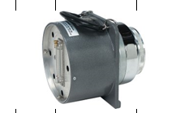Bộ
 |  | LỰA CHỌN THÊM:
2.1 |  | Bộ đầu nón (chuồng chim) cho đầu lấy mẫu  (Gia công tại Việt Nam)  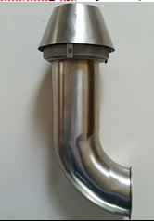 | 01 | Bộ | Bao gồm | Bao gồm
2.2 |  | Bộ giá đỡ máy gắn tripod + bộ tripod đáp ứng yêu cầu công việc  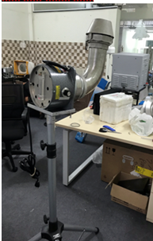 | 01 | Bộ | Bao gồm | Bao gồm
Tổng
Thuế VAT 10%
Tổng cộng
Bằng chữ:

ĐIỀU KIỆN THƯƠNG MẠI:
- Giá trên đã tính các khoản thuế và chi phí như: thuế nhập khẩu, vận chuyển, chuyển hàng đến Bên Mua;
GIÁ ĐÃ BAO GỒM THUẾ VAT 10%.
2. Quy cách hàng hóa: Thiết bị mới 100% , nguyên đai, nguyên kiện
3. Thời gian bảo hành/ Bảo trì:
- Thiết bị mới 100%, được bảo hành 12 tháng máy chính theo tiêu chuẩn của nhà sản xuất.
- Chế độ bảo hành không áp dụng đối với những lỗi do người sử dụng gây ra, phụ kiện, đồ thuỷ tinh, vật tư tiêu hao…
- Trung tâm Bảo hành:
- Tại HCM: Số N36, Đường số 11 - Tân Thới Nhất 17, Khu phố 4, Phường Tân Thới Nhất, Quận 12, Tp. HCM
Tel: 028.66 570570 – Mail: service@vietnguyenco.vn – Hotline: 0888. 663300
- Tại HN: Số 138 Đ. Phúc Diễn, P. Xuân Phương, Q. Nam Từ Liêm, Hà Nội
Tel: 024. 32 009276 – Mail: service@vietnguyenco.vn – Hotline: 0888. 663300
- Tại Đà Nẵng: Số 59 Đ. Phạm Tư, P. Phước Mỹ, Q. Sơn Trà, Đà Nẵng
Tel: 023.66 566570 – Mail: service@vietnguyenco.vn – Hotline: 0888. 663300
4. Thời gian giao hàng: Tùy thuộc thời điểm đặt hàng/ ưu tiên đơn hàng đến trước:
- Hàng có sẵn: giao hàng trong vòng 05 ngày kể từ khi hợp đồng/ đơn hàng có hiệu lực;
- Hàng không có sẵn: giao hàng trong vòng 04 - 06 tuần kể từ khi hợp đồng/ đơn hàng có hiệu lực;
5. Địa điểm giao hàng: PTN chủ đầu tư.
6. Thanh toán:
- Thanh toán: 50% sau khi ký hơp đồng – 50% còn lại trong vòng 10 ngày kế từ ngày bàn giao/ nghiệm thu/ thanh lý và xuất hóa đơn tài chính;
- Thanh toán bằng tiền mặt hoặc chuyển khoản bằng tiền đồng Việt Nam theo tỷ giá bán ra của Ngân hàng Ngoại Thương Việt Nam tại từng thời điểm thanh toán.
- Số tài khoản thụ hưởng: 041 0101 0022 700
Tại: Ngân hàng TMCP Hàng hải (Maritime Bank) chi nhánh TP. Hồ Chí Minh
Đơn vị thụ hưởng: Công ty TNHH Thương Mại Dịch Vụ Kỹ Thuật Việt Nguyễn
MST: 0 3 1 1 1 4 6 2 3 3 5
7. Thời hạn báo giá: Phiếu báo giá có giá trị trong vòng 30 ngày kể từ ngày ghi trên;

Rất mong được sự xem xét và ủng hộ của Quý khách hàng!
Mọi thông tin xin liên hệ:  - Nguyễn Hoàng Long (Mr.)  - H/p: 0932 664422  - Tel: (028). 66 570570 – (024).32 009276  - Fax: (028). 35 951053  - Mail: long@vietnguyencov.vn  longvietnguyenco@gmail.com | CÔNG TY TNHH TMDV KT VIỆT NGUYỄN  P. GIÁM ĐỐC  NGUYỄN HOÀNG LONG

